
2024年 4月25日
株式会社ホビージャパン
雑誌
月刊ホビージャパン 2024年6月号
2024年4月25日(木)発売
株式会社ホビージャパン（本社：東京都渋谷区、代表取締役社長：松下大介）は、模型雑誌「月刊ホビージャパン 2024年6月号」を2024年4月25日(木)より全国書店にて発売いたします。

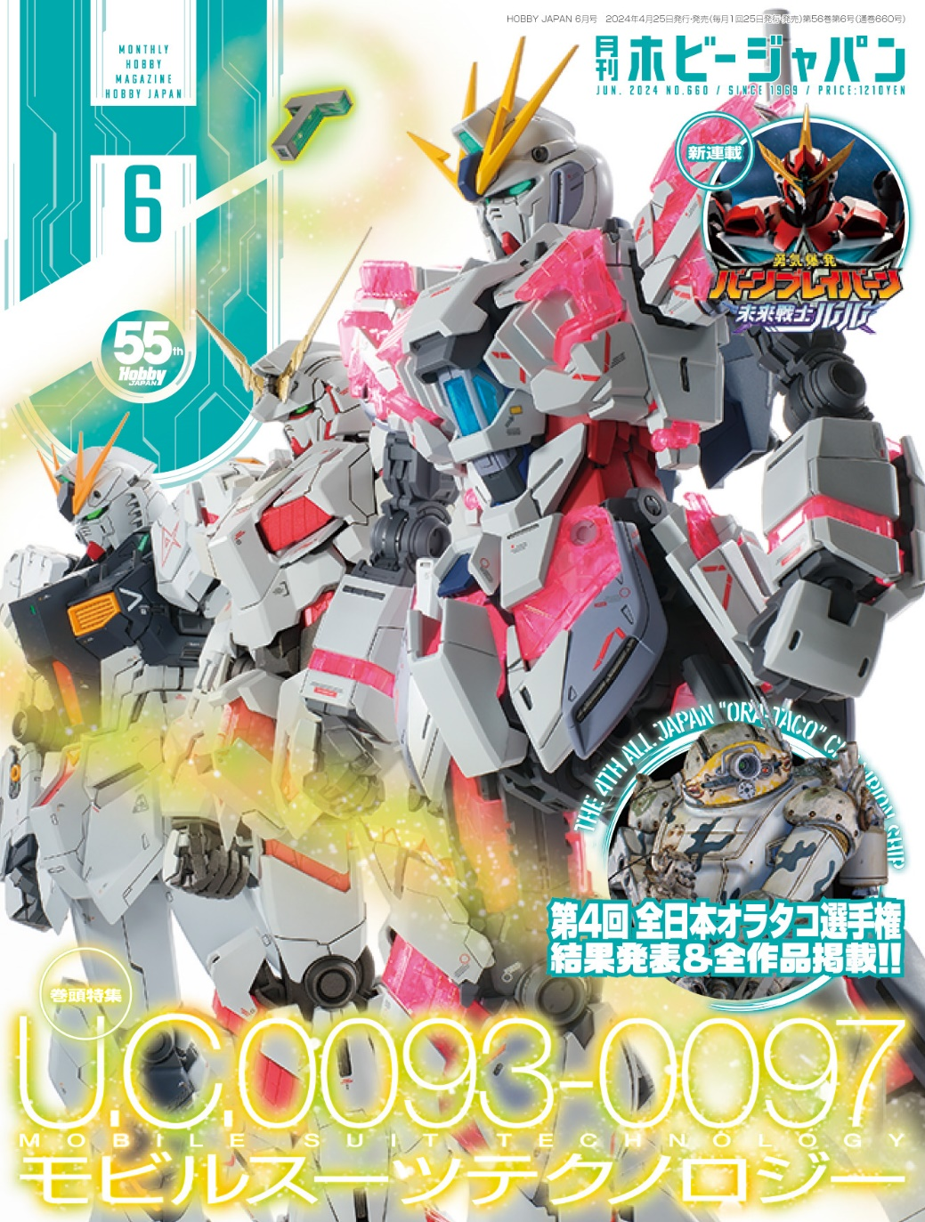
月刊ホビージャパン6月号の特集は「U.C.0093-0097 モビルスーツテクノロジー」！
4月25日(木)発売「月刊ホビージャパン 2024年6月号」の特集は「U.C.0093-0097 モビルスーツテクノロジー」！「RX-9/C ナラティブガンダム C装備」を主軸に、「RX-93 νガンダム」や「RX-0 ユニコーンガンダム」といったサイコフレームにまつわるガンプラ作例を掲載していきます。
そのほか、TVアニメ『勇気爆発バーンブレイバーン』の公式外伝「勇気爆発バーンブレイバーン 未来戦士ルル」がスタート！ 様々なジャンルの記事をご紹介いたします！
【巻頭特集】U.C.0093-0097 モビルスーツテクノロジー
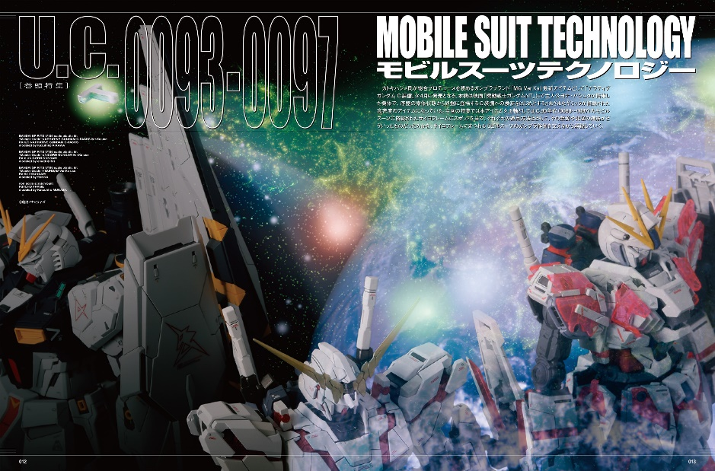
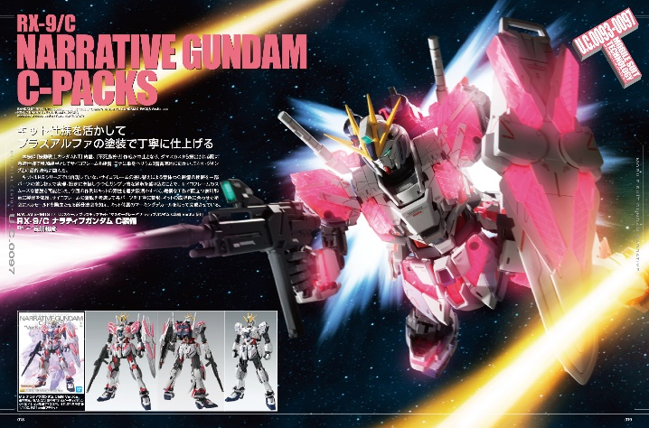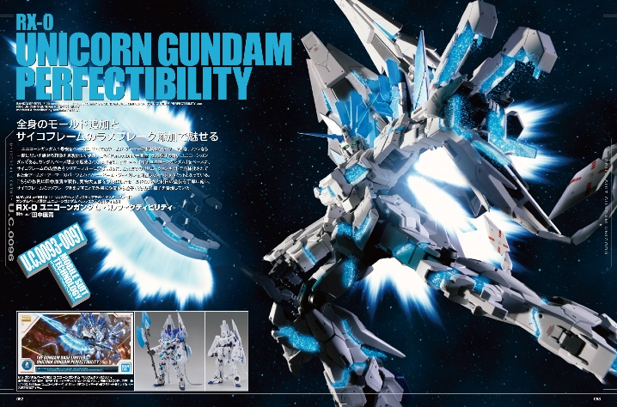
サイコフレームにまつわるガンプラ作例を大特集！
「月刊ホビージャパン6月号」の特集は「U.C.0093-0097 モビルスーツテクノロジー」！
4月に発売となる最新ガンプラ「MG 1/100 ナラティブガンダム C装備 Ver.Ka」を主軸として、U.C.90年代（0093～0097）のモビルスーツに搭載されたサイコフレームを大特集いたします。
サイコフレームの起源や発展の道筋がどういったものだったのかを、「RX-93 νガンダム」や「RX-0 ユニコーンガンダム」といったサイコフレームにまつわるモビルスーツのガンプラ作例を交えながら解説していきます。

作例／RX-9/C ナラティブガンダム C装備
製作／哀川和彦

作例／RX-0 ユニコーンガンダム ペルフェクティビリティ
製作／田中康貴

【ガンダム】AMA-X9 ギガッザム
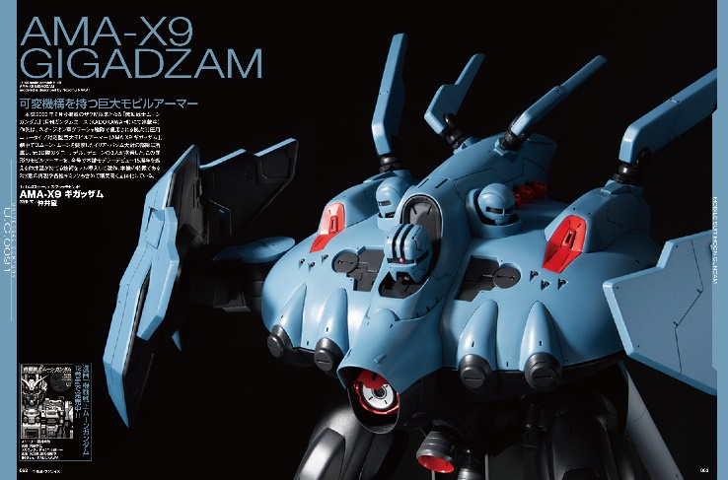
可変機構を持つ巨大モビルアーマー！
『機動戦士ムーンガンダム』より、「AMA-X9 ギガッザム」のスクラッチビルドをお届け！製作したのは、プロモデラー・仲井望。本機の特徴である3形態の再現や、各種ギミックも含めて精度高く立体化しております。

作例／1/144スケール スクラッチビルド AMA-X9 ギガッザム
製作／仲井望

【作例】AFVN 米軍ベトナム放送
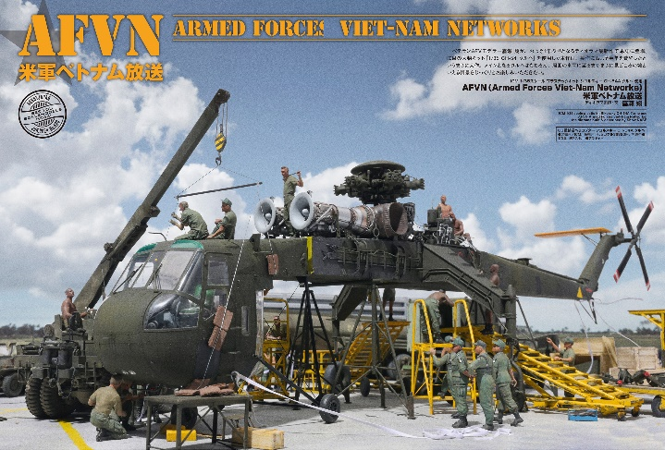
製作におよそ半年を費やした大作ディオラマ！
ベテランAFVモデラー嘉瀬 翔が、およそ1年ぶりとなるディオラマ最新作で本誌に登場！
ICMの大物キット「1/35 CH-54 タルヘ」を使用した本作は、製作におよそ半年を費やしたというまさに大作。メインとなるタルヘはもちろん、周囲の車両に至るまでまさに見どころの塊といえる情景をじっくりとお楽しみください！

作例／AFVN（Armed Forces Viet-Nam Networks）米軍ベトナム放送
ディオラマ製作／嘉瀬 翔

【公式外伝】勇気爆発バーンブレイバーン 未来戦士ルル
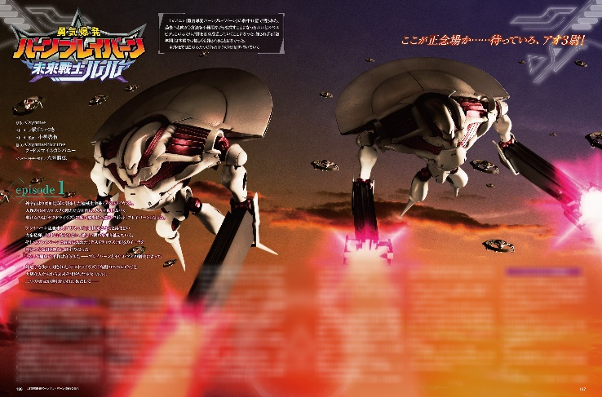
『勇気爆発バーンブレイバーン』の公式外伝がスタート！
TVアニメ『勇気爆発バーンブレイバーン』より、公式外伝「勇気爆発バーンブレイバーン 未来戦士ルル」がスタート！ 劇中10話で語られた、過去へと向かう方法を不器用ながらも探すことになったルルとスペルビア。このふたりが絆を深め成長していくことになった、知られざる『数年間』は本編では惜しくも語られることはありませんでした。本外伝ではこのふたりの『もう１つの物語』が描かれます！

原作／Cygames
ストーリー／横山いつき
ストーリー監修／小柳啓伍
協力／CygamesPictures、グッドスマイルカンパニー
ゾルダートテラー製作／六笠勝弘

【商品情報】
月刊ホビージャパン 2024年6月号
●発売日：2024年4月25日(木)発売
●定価：1,210円（本体1,100円＋税10％）
●雑誌コード：08127-06
●JANコード：4910081270642
●判型：A4変型
●発売元：ホビージャパン

【権利表記】
©創通・サンライズ
©「勇気爆発バーンブレイバーン」製作委員会

【プレスリリースに関するお問い合わせは下記まで】
株式会社ホビージャパン 広報宣伝課 並木・有賀・岡本
〒151-0053 東京都渋谷区代々木 2-15-8 E-mail：pr@hobbyjapan.co.jp
TEL：03-5304-9115 URL：https://hobbyjapan.co.jp/

